Etude 1 : Le handisport et les Jeux paralympiques de Paris 2024

Document 1 : Quel regard sur le handisport à la télévision ?
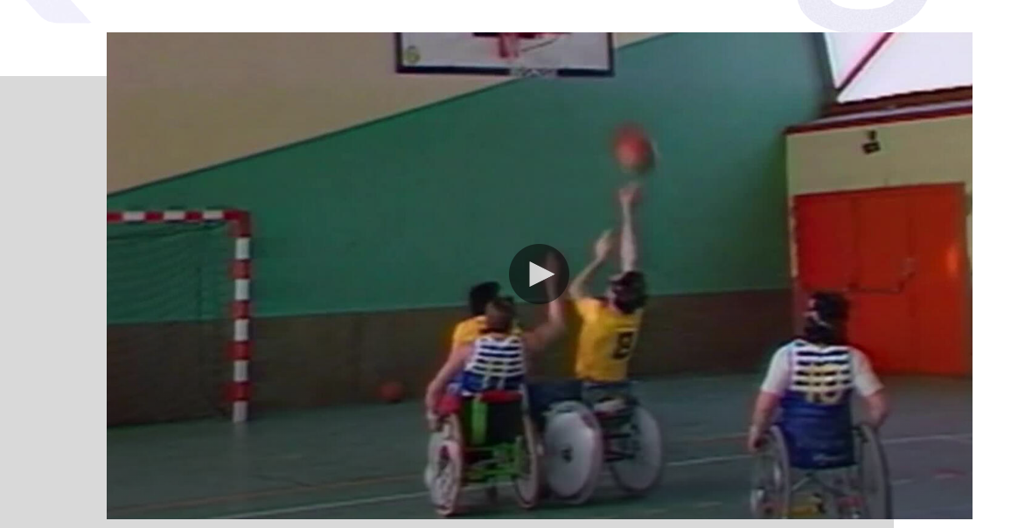
https://www.ina.fr/ina-eclaire-actu/video/s715940_001/quel-regard-sur-le-handisport-a-la-television

Document 2 : Extrait de l’interview de Teddy Riner et Marie-Josée Perec
Les deux athlètes sont invités sur le plateau de la matinale de RTL, le 13 août 2024, au lendemain de la cérémonie de clôture des JO de Paris
Video à visionner sur Pronote : https://ladigitale.dev/digiview/#/v/69c54f0a54b28
S’arrêter après l’intervention de Teddy Riner (1min25)

Document 3 : Une réaction à cet interview
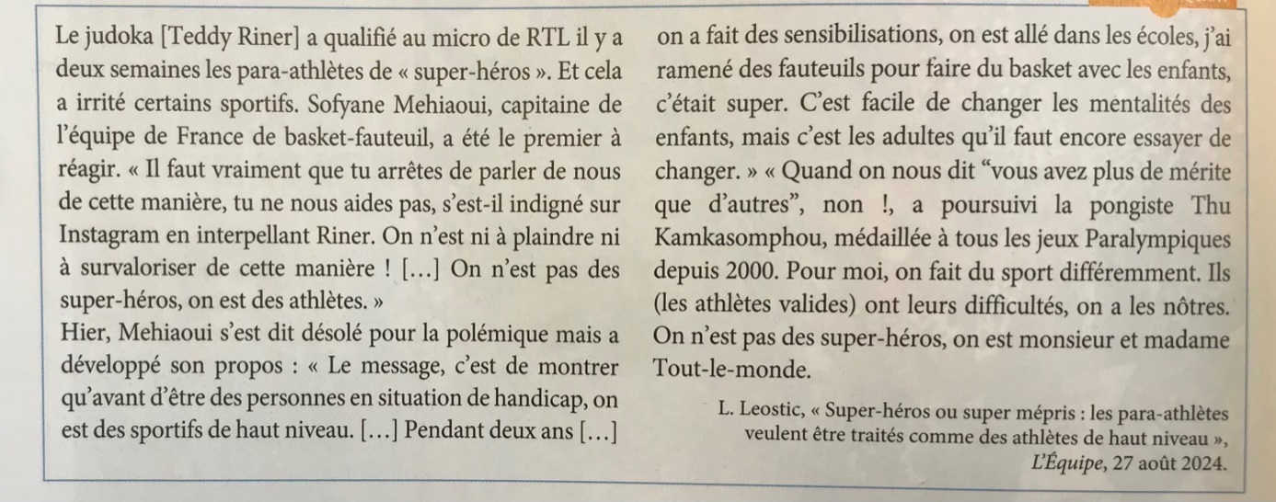

Document 4 : Une autre analyse sur les jeux paralympiques
« Ce n’est pas parce qu’un athlète handicapé va réaliser l’exploit de faire un 200 m à la nage qu’il peut enfiler son slip tout seul le matin», déclare Tsilla, le ton caustique. Pour cette Montpelliéraine de 26 ans, elle-même polyhandicapée, la surhéroïsation des personnes en situation de handicap, notamment à l’occasion des Jeux paralympiques, n’est pas représentative de ce qu’elles vivent au quotidien. «Il y a cette idée que le handicap peut se dépasser. Or pour certaines personnes, se dépasser c’est juste sortir de son lit le matin», rappelle la jeune femme. Problème : les contenus proposés autour des personnes handicapées les mettent souvent en scène en train de réaliser des exploits, parfois au mépris de la réalité du quotidien. Avec un même enjeu : inspirer. [...]
« […] Les personnes handicapées n’ont pas pour but d’inspirer», soutient Manon Cools, coordinatrice au sein de Esenca, syndicat belge des personnes en situation de handicap. Elle précise : «On voit beaucoup, dans les médias, la mise en avant des récits de vie qui s’attardent sur les vécus : comment et à quel moment le handicap est arrivé, etc. Cela ne permet pas à la personne d’expliquer qui elle est vraiment, avec ses passions, son travail…»
Pour Manon Cools, il s’agit d’une forme de validisme¹, certes bienveillante, mais qui peut être désastreuse, notamment parce qu’elle induit l’injonction, pour les personnes handicapées, à devoir se dépasser. […] Béatrice Pradillon, cofondatrice de l’association Les Dévalideuses, va encore plus loin : «Cela donne l’image du bon handicapé d’un côté, celui qui ne se plaint pas, qui va essayer de dépasser sa situation, de garder le sourire, plein d’énergie et puis de l’autre côté, le mauvais handicapé, celui qui se laisse aller dans son handicap, qui n’essaie pas de le surmonter.» […]
Source : D’après l’article d’Emmanuelle Milon, paru dans le journal Libération 01/09/2024 à 17h14.
1.validisme : système de croyances qui juge la valeur d’une personne à son « normalisme ». Le validisme est une forme de discrimination envers les personnes en situation de handicap, basée sur l’idée que ces personnes sont inférieures aux personnes valides.

Mener l’étude :
1. Réflexion initiale : En quoi les Jeux Paralympiques sont-ils un enjeu pour la visibilité des personnes en situation de handicap ? Donnent-ils une image positive ou négative de celles-ci ?
2. En vous appuyant sur les documents 1, 2 et 3, expliquez la polémique autour des propos de Teddy Riner.
3. Quels autres problèmes sont évoqués dans l’article de presse ? (document 4)

